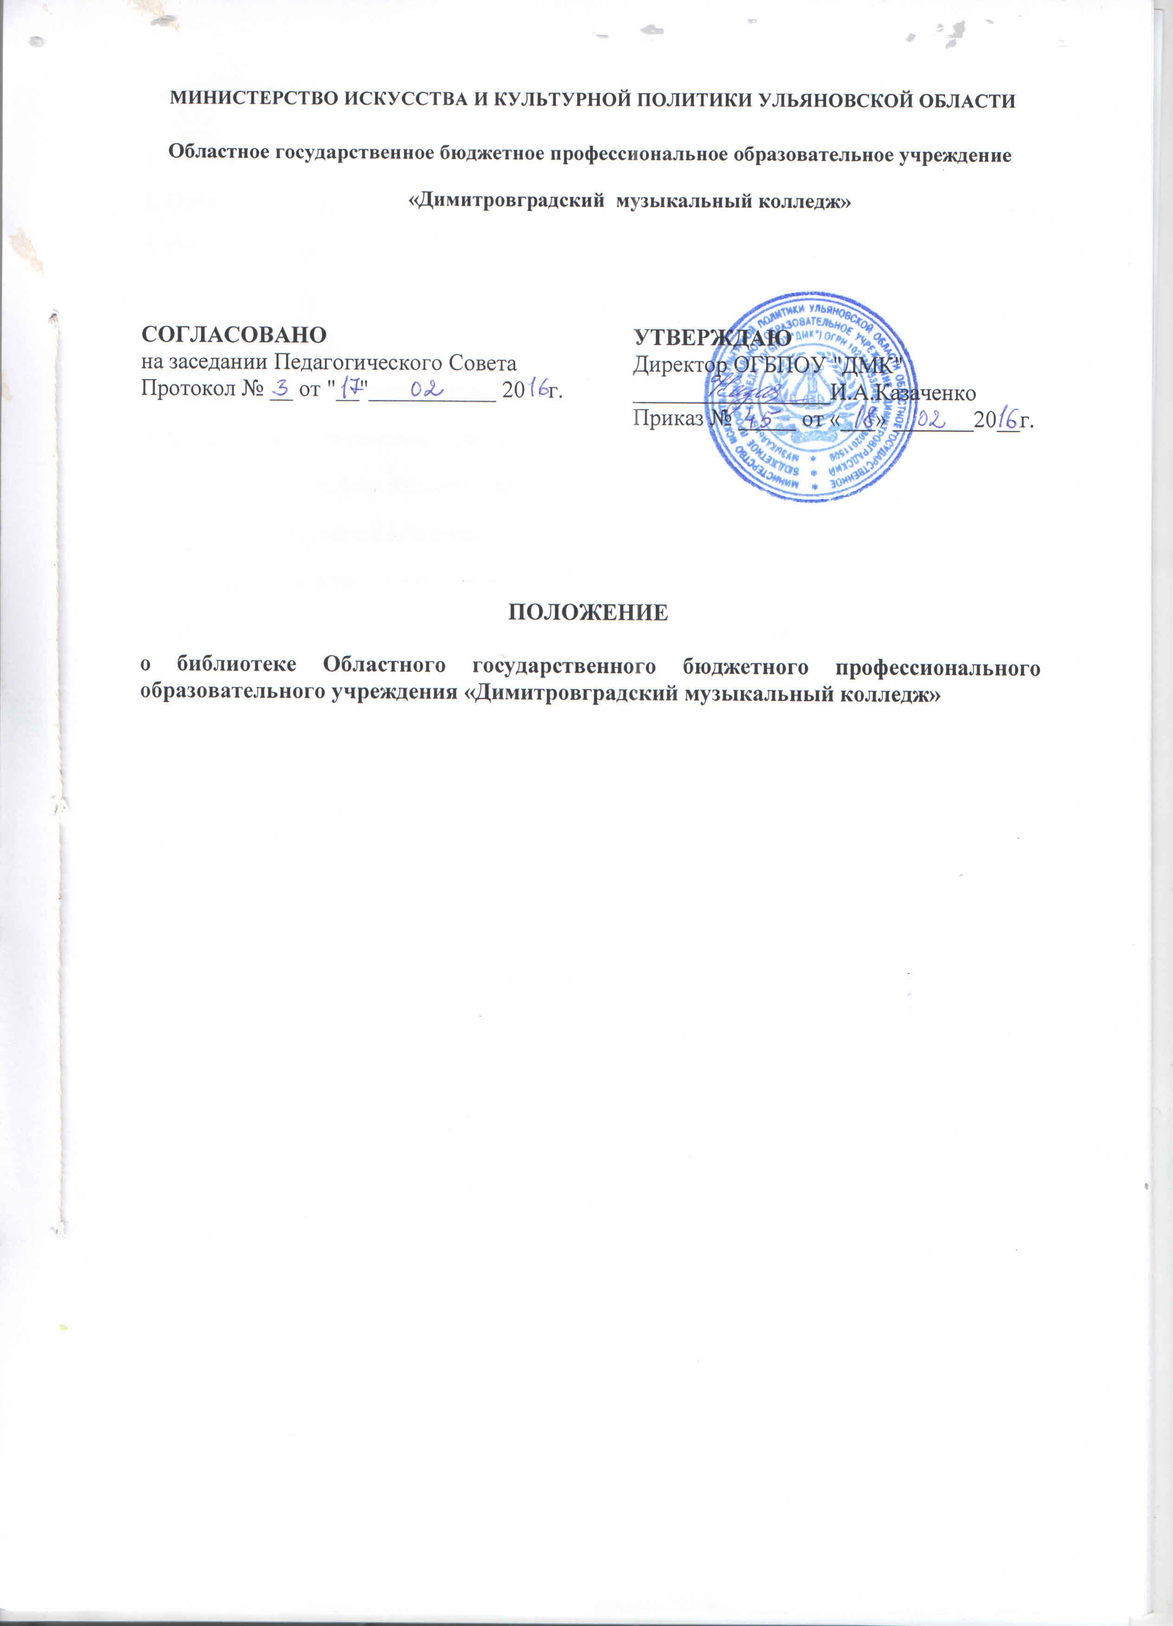
СОДЕРЖАНИЕ

1. Общие положения 3
2. Основные функции 3
3. Основные задачи 5
4. Организация деятельности библиотеки 6
5. Управление. Штаты 6
6. Права и обязанности библиотеки 7
7. Права и обязанности пользователей 8
8. Порядок пользования библиотекой 8
9. Порядок пользования абонементом 9
10. Порядок пользования читальным залом 9
11. Порядок работы с компьютером, расположенным в библиотеке 9

1. Общие положения

1.1. Библиотека руководствуется в своей деятельности федеральными законами (Федеральный закон от 29.12.2012г. (в редакции от 21 декабря 2012 г.) № 273-ФЗ
«Об образовании в Российской Федерации» ст. 18 и 35), указами Президента РФ и исполнительных органов власти субъектов РФ, Федеральному закону от 29 декабря
1994 г. N 78-ФЗ «О библиотечном деле» (с изменениями на 2 июля 2013 г.,), ФГОС , Министерством искусства и культурной политики Ульяновской области, Уставом колледжа, положением о библиотеке, согласованном на педагогическом совете и утверждённым директором ОГБПОУ "ДМК".

1.2. Деятельность библиотеки колледжа (далее – библиотека) отражается в Уставе ОГБПОУ "ДМК". Это – подготовка учебников, учебных пособий и другой профессиональной и методической литературы по дисциплинам общепрофессионального и специальных циклов; обеспечение студентов, в рамках существующих материально-технических возможностей, необходимой литературой по требованиям ФГОС. Тиражирование методических и информационных материалов на бумажных и электронных носителях. Цель: обеспечение эффективности и высокого качества учебного процесса на всех формах обучения в ДМК и ДШИ.

  - Цели библиотеки ОГБПОУ "ДМК" соотносятся с целями учебно-воспитательной работы ДМК: подготовка квалифицированных специалистов в соответствии с потребностями общества и государства, а также удовлетворение потребностей личности в углублении и расширении образования.
  - Формирование библиотечного фонда в соответствии с профилем колледжа, требованиями к условиям реализации основных профессиональных образовательных программ, определенных в разделе 7 ФГОС (Требования к условиям реализации ППССЗ), и информационными потребностями читателей. Участие в воспитательной, гуманитарно-просветительской и методической деятельности деятельности, формирование у студентов социально-необходимых знаний и навыков, гражданской позиции, профессиональных интересов, пропаганда культурного наследия.

  - Деятельность библиотеки основывается на принципах демократии, гуманизма, свободного развития личности.
  - Порядок пользования источниками информации, перечень основных услуг и условия их предоставления определяются положением о библиотеке ОГБПОУ "ДМК", согласованный на заседании педагогического совета и утверждённый директором.

  - Библиотекарь несёт ответственность за доступность и качество обслуживания библиотеки.
  - Организация обслуживания участников образовательного процесса производится в соответствии с правилами техники безопасности и противопожарными, санитарно-гигиеническими требованиями.

2. Основные функции

Для реализации основных задач библиотека:
2.1. Формирует фонд библиотечно-информационных ресурсов колледжа :
2.1.1. В целях обеспечения реализации образовательных программ библиотечный фонд должен быть укомплектован печатными и (или) электронными изданиями (включая учебники и учебные пособия), методическими и периодическими изданиями по всем входящим в реализуемые основные образовательные программы учебным предметам, курсам, дисциплинам (модулям) (согласно Федеральному закону от 29.12.2012г.( в редакции от 21 декабря 2012 г.) № 273-ФЗ «Об образовании в Российской Федерации» ст. 18).
2.1.2. Нормы обеспеченности образовательной деятельности учебными изданиями в расчете на одного обучающегося по основной образовательной программе устанавливаются соответствующими федеральными государственными образовательными стандартами. (согласно Федеральному закону от 29.12.2012г.( в редакции от 21 декабря 2012 г.) № 273-ФЗ «Об образовании в Российской Федерации» ст. 18).
2.1.3. Комплектует универсальный фонд учебными, справочными, педагогическими и научно-популярными документами на традиционных и электронных носителях информации.
2.1.4. Пополняет фонд ресурсами сети интернет, базами данных других учреждений и организаций.
2.1.5. Осуществляет размещение, организацию и сохранность документов.
2.1.6. Аккумулирует фонд документов, создаваемых в общеобразовательном учреждении (публикаций и работ педагогов учреждения, лучших научных работ и рефератов обучающихся и др.).
2.1.7. Осуществляет размещение, организацию и сохранность документов.
2.2. Создаёт информационную продукцию.
2.2.1. Организует и ведёт справочно-библиографический аппарат: каталоги, картотеки (газетных статей), базы данных по профилю общеобразовательного учреждения.
2.2.2. Разрабатывает рекомендательные библиографические пособия (списки, обзоры).
2.2.3. Обеспечивает информирование пользователей об информационной продукции.
2.3. Осуществляет дифференцированное библиотечно-информационное обслуживание студентов, преподавателей, преподавателей ДШИ.
2.3.1. Предоставляет информационные ресурсы на различных носителях на основе изучения их интересов.
2.3.2. Создаёт условия для реализации творческой деятельности с опорой на коммуникацию.
2.3.3. Организует обучение навыкам независимого библиотечного пользователя и потребителя информации.
2.3.4. Оказывает информационную поддержку в решении задач, возникающих в процессе их учебной, самообразовательной и досуговой деятельности.
2.3.5. Выявляет информационные потребности и удовлетворяет запросы, связанные с обучением, воспитанием и здоровьем детей.
2.3.6. Содействует формированию профессиональных компетенций.
2.3.7. Повышению квалификации.
2.3.8. Проведению аттестации.
2.3.9. Создает банк педагогической информации как основы единой информационной службы общеобразовательного учреждения, осуществляет накопление и систематизацию информации по предметам, разделам и темам.
2.3.10. Организует доступ к банку педагогической информации на любых носителях.
2.3.11. Содействует педагогам колледжа в организации образовательного процесса и досуга обучающихся.
2.4. Осуществляет дифференцированное библиотечно-информационное обслуживание педагогических работников:
2.4.1. Выявляет информационные потребности и удовлетворяет запросы связанные с обучением и воспитанием детей.
2.4.2. Осуществляет текущее информирование: дни информации, обзоры новых поступлений и публикаций.
2.5. Проводит мониторинг потребности в учебной, учебно-методической литературе.
2.6. Оформляет списание устаревшей литературы и изданий согласно ФГОС СПО.

3. Основные задачи

Основными задачами библиотеки являются:
3.1. Обучающимся, осваивающим основные образовательные программы за счет бюджетных ассигнований федерального бюджета, бюджетов субъектов Российской Федерации и местных бюджетов в пределах федеральных государственных образовательных стандартов, образовательных стандартов, организациями, осуществляющими образовательную деятельность, бесплатно предоставляются в пользование на время получения образования учебники и учебные пособия, а также учебно-методические материалы, средства обучения и воспитания.

  - Обеспечение учебниками и учебными пособиями, а также учебно-методическими материалами, средствами обучения и воспитания организаций, осуществляющих образовательную деятельность по основным образовательным программам, в пределах федеральных государственных образовательных стандартов, осуществляется за счет бюджетных ассигнований федерального бюджета, бюджетов субъектов Российской Федерации и местных бюджетов (согласно Федеральному закону от 29.12.2012г.( в редакции от 21 декабря 2012 г.) № 273-ФЗ «Об образовании в Российской Федерации» ст. 35).

3.3. Обеспечение участникам образовательного процесса - учащимся, педагогическим работникам – доступа к информации, знаниям, идеям, культурным ценностям посредством использования библиотечно-информационных ресурсов колледжа на различных носителях: бумажном (книжный фонд, периодические издания), цифровом и иных носителях.
3.4. Воспитание культурного и гражданского самосознания, помощь в развитии творческого потенциала.
3.5. Формирование навыков независимого библиотечного пользователя, обучение поиску/отбору и критической оценке информации.
3.6. Совершенствование предоставляемых библиотекой услуг, формирование комфортной библиотечной среды.

4. Организация деятельности библиотеки

4.1. Структура библиотеки может включать: читальный зал, отдел учебников, фонд нотных изданий, множительную технику.
4.2. Библиотечно-информационное обслуживание осуществляется на основе библиотечно-информационных ресурсов в соответствии с учебным и воспитательным планами колледжа, программами, проектами и планом работы библиотеки.
4.3. Денежные средства за сданную библиотекой макулатуру расходуются на приобретение литературы.
4.4. В целях модернизации библиотеки в условиях информатизации образования и в пределах средств, колледж обеспечивает библиотеку:
4.4.1. Необходимыми служебными и производственными помещениями в соответствии со структурой библиотеки и нормативами по технике безопасности.
4.4.2. Современной копировально-множительной техникой.
4.4.3. Ремонтом и сервисным обслуживанием техники и оборудования библиотеки.
4.4.4. Библиотечной техникой и канцелярскими принадлежностями.
4.4.5. Ежегодное обновление библиотечного фонда на 10%, согласно плану-графику.
4.5. Колледж создаёт условия для сохранности аппаратуры, оборудования и имущества библиотеки.
4.6. Режим работы определяется в соответствии с правилами внутреннего распорядка ОГБПОУ "ДМК". При определении режима работы предусматривается выделение двух часов рабочего времени ежедневно на выполнение внутрибиблиотечной работы, один раз в месяц – методический день и один раз в месяц — санитарный день.
4.7. В целях обеспечения рационального использования информационных ресурсов в работе с юношеством библиотека взаимодействует с городскими библиотеками.

5. Управление. Штаты

5.1. Управление библиотекой осуществляется в соответствии с законодательством РФ и Уставом колледжа.
5.2. Общее руководство деятельностью библиотеки осуществляет руководитель колледжа.
5.3. Руководство библиотекой осуществляет заведующая библиотекой, которая несёт ответственность в пределах своей компетенции перед директором колледжа, преподавателями, учащимися за организацию и результаты деятельности библиотеки, предусмотренные квалификационными требованиями, трудовым договором и Уставом колледжа.
5.4. Библиотекарь назначается руководителем колледжа.

5.5. Заведующая библиотекой разрабатывает и согласовывает с зам. директора по учебной и воспитательной работе, и представляет руководителю колледжа на утверждение следующие документы.
5.5.1. Положение о библиотеке, правила пользования библиотекой.
5.5.2. Планово-отчётную документацию.
5.5.3. Мониторинг (заявки на списание и приобретение литературы).
5.6. На работу в библиотеку принимаются лица, имеющие необходимую профессиональную подготовку, библиотечное образование.
5.7. Материально – ответственным лицом библиотеки является библиотекарь.

6. Права и обязанности библиотеки

6.1. Работники библиотеки имеют право:
6.1.1. Самостоятельно выбирать формы, средства и методы библиотечно-информационного обслуживания образовательного процесса в соответствии с целями и задачами, указанными в Уставе колледжа и в Положении о библиотеке, согласно ФГОС СПО (согласно Федеральному закону от 29 декабря 1994 г. N 78-ФЗ «О библиотечном деле» (с изменениями на 2 июля 2013 г., ст.13).
6.1.2. Изымать и реализовывать печатные издания из фондов в соответствии с инструкцией по учёту библиотечного фонда (согласно Федеральному закону
от 29 декабря 1994 г. N 78-ФЗ «О библиотечном деле» (с изменениями на 2 июля 2013 г., ст.13).
6.1.3. Определять в соответствии с правилами пользования библиотекой, виды и размер компенсации ущерба, нанесённого пользователями библиотеке в согласовании с зав. ПЦК, учебной частью и директором (согласно Федеральному закону
От 29 декабря 1994 г. N 78-ФЗ «О библиотечном деле» (с изменениями на 2 июля 2013 г., ст.9).
6.1.4. Вносить предложения по совершенствованию оплаты труда.
6.1.5. Иметь ежегодный отпуск 28 календарных дней.
6.1.6. Быть представленными к различным формам поощрения, знакам отличия, предусмотренным для работников образования и культуры.
6.2. Работники библиотек обязаны:
6.2.1. Информировать пользователей о видах предоставляемых услуг.
6.2.2. Формировать фонды в соответствии с утверждёнными федеральными перечнями учебных изданий, образовательными программами колледжа, интересами, потребностями и запросами всех категорий пользователей в согласовании с директором и зав. учебной частью (согласно Федеральному закону от 29.12.2012г.(в редакции от 21 декабря 2012 г.) № 273-ФЗ «Об образовании в Российской Федерации» ст. 18).
6.2.3. Совершенствовать библиотечное обслуживание пользователей.
6.2.4. Обеспечивать сохранность носителей информации, их систематизацию, размещение и хранение.
6.2.5. Отчитываться в установленном порядке перед руководителем колледжа.
6.2.6. Повышать квалификацию.

7. Права и обязанности пользователей
7.1. Пользователи библиотеки имеют право:
7.1.1. Получать полную информацию о составе фонда, ресурсах и предоставляемых библиотекой услугах (согласно Федеральному закону
От 29 декабря 1994 г. N 78-ФЗ «О библиотечном деле» (с изменениями на 2 июля 2013 г., ст.7)
7.1.2. Получать консультационную помощь в поиске и выборе источников информации.
7.1.3. Получать во временное пользование на абонементе и в читальном зале печатные издания и другие источники информации.
7.1.4. Продлевать срок пользования документами.
7.1.5. Получать тематические и уточняющие справки на основе фонда библиотеки.
7.1.6. Участвовать в мероприятиях, проводимых библиотекой.
7.1.7. Пользоваться платными услугами, согласно уставу колледжа и положению о платных услугах, утверждённому директором колледжа .
7.2. Пользователи библиотеки обязаны:
7.2.1. Соблюдать правила пользования библиотекой (согласно Федеральному закону от 29 декабря 1994 г. N 78-ФЗ «О библиотечном деле» (с изменениями на 2 июля 2013 г., ст.9).
7.2.2. Бережно относиться к печатным изданиям на различных носителях, оборудованию, инвентарю.
7.2.3. Поддерживать порядок расстановки документов и карточек в картотеке.
7.2.4. Пользоваться ценными печатными изданиями только в читальном зале библиотеки.
7.2.5. Возвращать печатные издания в библиотеку в установленные сроки.
7.2.6. Продлевать срок пользования печатными изданиями.
7.2.7. Полностью рассчитаться с библиотекой по окончании срока обучения или работы в учреждении.
7.2.8. Получать консультационную помощь в работе с информацией при пользовании электронным или иным оборудованием.

8. Порядок пользования библиотекой

8.1. Запись учащихся в библиотеку производится по списочному составу и студенческому билету в индивидуальном порядке, работников колледжа – по паспорту, другие пользователи – по паспорту.
8.2. Перерегистрация пользователей библиотеки производится ежегодно.
8.3. Документом, подтверждающим право пользования библиотекой, является читательский формуляр.
8.4. Читательский формуляр фиксирует дату выдачи пользователю документов из фонда библиотеки и их возвращение обратно.
8.5. Журнал ежедневного пользования.

9. Порядок пользования абонементом

9.1. Максимальные сроки пользования документами:
    - Учебники, учебные пособия – учебный год; если более то ежегодная перерегистрация.
9.1.2. Познавательная, художественная литература – месяц.
9.1.3. Периодические издания, издания повышенного спроса – 10 дней.
9.1.4. Пользователи могут подлить срок пользования документами, если на них нет спроса со стороны других пользователей.
9.1.5. Возврат литературы в чёткие сроки или продление на новый срок.
9.2. Переригистрация и сдача литературы:
9.2.1. 1,2,3 курсы – до 15 июня.
9.2.2. 4 курс – с 15 мая до 1 июня, полностью всё вернуть – до 20 июня.
9.2.3. За утерю печатных изданий читатель обязан возместить стоимость утерянной книги в 3-кратном размере от ее рыночной стоимости или замена на аналогичное печатное издание не старше 3-х лет от года выпуска данного печатного издания (согласно Федеральному закону от 29 декабря 1994 г. N 78-ФЗ «О библиотечном деле» (с изменениями на 2 июля 2013 г., ст.13).

10. Порядок пользования читальным залом

10.1. Документы, предназначенные для работы в читальном зале, на дом не выдаются.
10.2. Энциклопедии, справочники, ценные и имеющиеся в единственном экземпляре печатные издания выдаются только для работы в читальном зале.

11. Порядок работы с компьютером, расположенным в библиотеке

11.1 Работа с компьютером производится согласно утвержденным санитарно- гигиеническим требованиям.

